
UNIVERSIDADE PAULISTA – UNIP
Projeto Integrado Multidisciplinar
Curso Superior de Tecnologia em Análise e Desenvolvimento de Sistemas
JARBAS MOISES CAMPOS CAMARGO DO PRADO – T235FD4
LEANDRO DA SILVA CARVALHO JUNIOR – R4614B0
MARIA EDUARDA NAVA – R1932G1
RAFAELA AMBROSIO DE OLIVEIRA – R6620H5
SAFIRA ALVES BARROS – F360FE8
VITORIA DOS SANTOS AMORIM – H66150
PROJETO INTEGRADO MULTIDISCIPLINAR IV:
SOLUÇÃO TECNOLÓGICA CORPORATIVA INTEGRADA PARA A TRANSFORMAÇÃO DIGITAL DA INSTITUIÇÃO LUMINA
Santana de Parnaíba
2026

JARBAS MOISES CAMPOS CAMARGO DO PRADO
LEANDRO DA SILVA CARVALHO JUNIOR
MARIA EDUARDA NAVA
RAFAELA AMBROSIO DE OLIVEIRA
SAFIRA ALVES BARROS
VITORIA DOS SANTOS AMORIM
PROJETO INTEGRADO MULTIDISCIPLINAR IV:
SOLUÇÃO TECNOLÓGICA CORPORATIVA INTEGRADA PARA A TRANSFORMAÇÃO DIGITAL DA INSTITUIÇÃO LUMINA
Projeto Integrado Multidisciplinar para obtenção do título de tecnólogo em Análise e Desenvolvimento de Sistemas, apresentado à Universidade Paulista — UNIP.
Orientador: Tarcisio de Souza Peres
Santana de Parnaíba
2026

RESUMO
O presente trabalho apresenta o desenvolvimento e a implantação de uma solução tecnológica corporativa integrada para a instituição de ensino Lumina, organização simulada estudada no Projeto Integrado Multidisciplinar anterior. Dando continuidade ao levantamento então realizado, o projeto avançou da fase de análise para a construção efetiva do sistema, contemplando aplicação web, aplicativo móvel, banco de dados corporativo, arquitetura de software em camadas e plano de infraestrutura em nuvem. A aplicação web foi desenvolvida em C# sobre a plataforma .NET, expondo uma interface de programação de aplicações no padrão REST protegida por autenticação baseada em JSON Web Token e controle de acesso por perfis. O aplicativo móvel foi construído em React Native com o ecossistema Expo, consumindo a mesma interface de programação e compartilhando a base de usuários, o que assegura consistência entre as plataformas. A arquitetura foi reorganizada em quatro camadas — Domínio, Infraestrutura, Aplicação e Apresentação — com dependências explícitas entre os projetos, atendendo aos princípios de orientação a objetos e modularização. O banco de dados relacional, implementado em Microsoft SQL Server, foi normalizado até a terceira forma normal e teve as regras de negócio transpostas para procedimentos armazenados e gatilhos, de modo que as restrições passassem a valer independentemente do cliente que acessa os dados. A solução foi conteinerizada com Docker e implantada em nuvem, com a aplicação no Render e o banco no Azure SQL Database, sob integração contínua por GitHub Actions e entrega contínua a cada envio de código. Como diferencial, desenvolveu-se o Farol de Evasão, que cruza desempenho, frequência de acesso, leitura de conteúdos e atividades pendentes para sinalizar estudantes em risco de abandono, com justificativa escrita para cada alerta. O gerenciamento seguiu a metodologia ágil Scrum, com quadro Kanban na plataforma Trello e ciclos quinzenais. Em atendimento aos princípios de responsabilidade social, o sistema incorpora recursos de acessibilidade nas duas plataformas, incluindo alto contraste, escalas de texto e glossário em Língua Brasileira de Sinais, além de um assistente virtual que reduz barreiras de uso. Os resultados demonstram que a integração entre aplicações web e móveis, apoiada por arquitetura modular e banco de dados consistente, constitui caminho viável para a modernização tecnológica de instituições de ensino, promovendo eficiência operacional, inclusão e sustentabilidade pela redução do uso de papel.
Palavras-chave: Transformação Digital. Desenvolvimento Web. Desenvolvimento Mobile. Arquitetura de Software. Banco de Dados. Acessibilidade.

ABSTRACT
This paper presents the development and deployment of an integrated corporate technological solution for Lumina, a simulated educational institution studied in the previous Multidisciplinary Integrated Project. Building upon the analysis carried out at that stage, the project moved from assessment to the effective construction of the system, comprising a web application, a mobile application, a corporate database, a layered software architecture and a cloud infrastructure plan. The web application was developed in C# on the .NET platform, exposing a REST application programming interface protected by JSON Web Token authentication and role-based access control. The mobile application was built with React Native and the Expo ecosystem, consuming the same interface and sharing the user base, which ensures consistency across platforms. The architecture was reorganised into four layers — Domain, Infrastructure, Application and Presentation — with explicit dependencies between projects, meeting object-oriented and modularisation principles. The relational database, implemented in Microsoft SQL Server, was normalised to the third normal form and had its business rules transposed into stored procedures and triggers, so that constraints apply regardless of the client accessing the data. The solution was containerised with Docker and deployed to the cloud, with the application on Render and the database on Azure SQL Database, under continuous integration through GitHub Actions and continuous delivery on every code push. As a distinguishing feature, a Dropout Early-Warning module was developed, combining performance, access frequency, content reading and pending assignments to flag students at risk of dropping out, with a written justification for each alert. Project management followed the Scrum agile methodology, using a Kanban board on the Trello platform with fortnightly cycles. In accordance with social responsibility principles, the system incorporates accessibility resources on both platforms, including high contrast, text scaling and a Brazilian Sign Language glossary, as well as a virtual assistant that lowers usage barriers. The results show that integrating web and mobile applications, supported by a modular architecture and a consistent database, is a viable path for the technological modernisation of educational institutions, promoting operational efficiency, inclusion and sustainability through reduced paper consumption.
Keywords: Digital Transformation. Web Development. Mobile Development. Software Architecture. Database. Accessibility.

SUMÁRIO
1 INTRODUÇÃO 7
2 CARACTERIZAÇÃO DA ORGANIZAÇÃO 9
2.1 Segmento de atuação 9
2.2 Produtos e serviços 9
2.3 Estrutura organizacional 9
2.4 Principais processos 9
2.5 Problemas identificados 10
2.6 Oportunidades de melhoria por meio da tecnologia 10
3 PLANEJAMENTO DA SOLUÇÃO TECNOLÓGICA 11
3.1 Problema a ser resolvido 11
3.2 Objetivos da solução 11
3.3 Público-alvo 11
3.4 Proposta de valor 11
3.5 Benefícios esperados 12
3.6 Diferenciais competitivos 12
3.7 Modelo de negócio e viabilidade 12
4 RESPONSABILIDADE SOCIAL E DIVERSIDADE 13
4.1 Combate à discriminação 13
4.2 Valorização da diversidade 13
4.3 Recursos tecnológicos inclusivos 13
4.4 Ações voltadas à acessibilidade 14
4.5 Tecnologia para a promoção da cidadania 14
4.6 Farol de Evasão 14
5 DESENVOLVIMENTO DA SOLUÇÃO WEB 16
5.1 Arquitetura da aplicação 16
5.2 Interface de programação REST 17
5.3 Autenticação 17
5.4 Segurança 17
5.5 Estrutura administrativa 18
5.6 Assistente virtual 19
5.7 Integração entre módulos 20
5.8 Correções decorrentes de teste em dispositivo real 20
6 DESENVOLVIMENTO DA SOLUÇÃO MOBILE 21
6.1 Tecnologia adotada e justificativa 21
6.2 Telas principais 21
6.3 Fluxo de navegação 24
6.4 Autenticação e armazenamento seguro 24
6.5 Sincronização de dados 24
6.6 Integração com a interface de programação 24
6.7 Acessibilidade no aplicativo 25
6.8 Verificação 26
7 ARQUITETURA DE SOFTWARE 27
7.1 Situação inicial e motivação 27
7.2 Organização em camadas 27
7.3 Orientação a objetos 28
7.4 Modularização 28
7.5 Verificação da refatoração 28
8 PROJETO DO BANCO DE DADOS 29
8.1 Justificativa do modelo relacional 29
8.2 Modelo conceitual 29
8.3 Modelo lógico 30
8.4 Modelo físico 30
8.5 Procedimentos armazenados 31
8.6 Gatilhos 32
8.7 Verificação 32
8.8 Script completo 32
9 INFRAESTRUTURA EM NUVEM E DEVOPS 33
9.1 Arquitetura em nuvem 33
9.2 Serviços utilizados 33
9.3 Contêineres 33
9.4 Pipeline de integração e entrega contínuas 34
9.5 Monitoramento 34
9.6 Escalabilidade 35
9.7 Segurança da infraestrutura 35
9.8 Verificação do ambiente 35
10 GERENCIAMENTO ÁGIL DO PROJETO 36
10.1 Metodologia adotada 36
10.2 Papéis 36
10.3 Product Backlog 36
10.4 Sprint Backlog 37
10.5 Cronograma 37
10.6 Definição de pronto 38
11 CONCLUSÃO 39
REFERÊNCIAS 41

LISTA DE FIGURAS
Nenhuma entrada de índice de ilustrações foi encontrada.

1 INTRODUÇÃO
A transformação digital deixou de ser diferencial competitivo para tornar-se condição de permanência das organizações. No setor educacional, essa mudança assume contornos particulares: além de ganhos administrativos, a tecnologia altera a forma como estudantes acessam conteúdo, como docentes acompanham turmas e como instituições comprovam resultados pedagógicos. Nesse cenário, soluções que integrem processos administrativos e acadêmicos em um único ambiente digital tornam-se instrumentos de gestão e, simultaneamente, de inclusão.
O presente Projeto Integrado Multidisciplinar dá continuidade ao trabalho desenvolvido no PIM III, no qual foi realizado o levantamento de requisitos, a modelagem e a prototipação do Sistema Acadêmico Colaborativo para a instituição simulada Lumina. Enquanto aquela etapa concentrou-se na análise e no planejamento, esta avança para a construção efetiva da solução, contemplando o desenvolvimento das aplicações web e móvel, a reestruturação da arquitetura de software, a implementação completa do banco de dados corporativo e a definição da infraestrutura de implantação.
O objetivo geral deste trabalho é desenvolver e implantar uma solução tecnológica corporativa integrada capaz de apoiar a transformação digital da instituição Lumina, considerando aspectos de inovação, inclusão, desempenho, escalabilidade, segurança e qualidade. Como objetivos específicos, o projeto propõe-se a: construir uma aplicação web com interface de programação no padrão REST e autenticação segura; desenvolver um aplicativo móvel integrado a essa mesma interface; reorganizar a arquitetura em camadas com responsabilidades bem delimitadas; projetar e implementar um banco de dados relacional otimizado, com regras de negócio garantidas pelo próprio gerenciador; elaborar um plano de infraestrutura em nuvem apoiado em conteinerização e automação de implantação; e conduzir o desenvolvimento por meio de metodologia ágil.
Quanto à metodologia, o trabalho caracteriza-se como pesquisa aplicada de natureza exploratória, conduzida na forma de desenvolvimento experimental. A fundamentação teórica apoiou-se em obras de referência das áreas de engenharia de software, arquitetura de sistemas e bancos de dados, com destaque para Sommerville (2019), Pressman e Maxim (2016), Martin (2019) e Elmasri e Navathe (2018). A condução seguiu o framework Scrum, com ciclos quinzenais, quadro Kanban para acompanhamento das tarefas e reuniões periódicas de alinhamento. Cada funcionalidade implementada foi submetida a verificação prática antes de ser considerada concluída, procedimento cujos resultados são apresentados ao longo dos capítulos.
A instituição objeto do estudo, Lumina, é uma organização de ensino simulada criada para o desenvolvimento acadêmico deste projeto. Trata-se de uma escola de porte médio que enfrenta desafios recorrentes no setor: dispersão de informações entre planilhas e documentos físicos, comunicação fragmentada entre os públicos internos e ausência de indicadores consolidados para apoiar decisões pedagógicas. Tais características, embora reproduzidas em ambiente controlado, refletem dificuldades concretas observadas em instituições reais, o que confere pertinência à solução proposta.
O documento está organizado em onze seções. Após esta introdução, a segunda seção caracteriza a organização estudada. A terceira apresenta o planejamento da solução sob a perspectiva do empreendedorismo em tecnologia da informação. A quarta discute responsabilidade social, diversidade e acessibilidade. Da quinta à nona seção são detalhados, respectivamente, o desenvolvimento web, o desenvolvimento móvel, a arquitetura de software, o projeto do banco de dados e a infraestrutura em nuvem. A décima seção descreve o gerenciamento ágil adotado, e a décima primeira apresenta as conclusões do trabalho.

2 CARACTERIZAÇÃO DA ORGANIZAÇÃO

2.1 Segmento de atuação
A Lumina é uma instituição de ensino privada de porte médio, situada no município de Santana de Parnaíba, no estado de São Paulo. Atua no segmento de educação básica, com oferta de Ensino Fundamental II e Ensino Médio, atendendo aproximadamente 800 estudantes distribuídos em dois períodos. O quadro funcional é composto por cerca de 45 docentes e 12 colaboradores técnico-administrativos.
Instituições desse porte ocupam posição peculiar no segmento privado: são grandes o bastante para que processos manuais se tornem gargalo, mas não dispõem de orçamento comparável ao de grandes redes para adquirir sistemas proprietários, cujo licenciamento costuma ser cobrado por aluno matriculado.

2.2 Produtos e serviços
A instituição oferece ensino regular presencial do Fundamental II e do Ensino Médio, em turmas de até 40 estudantes; acompanhamento pedagógico, com avaliações periódicas e comunicação de desempenho às famílias; material didático digital produzido pelo próprio corpo docente; e atendimento administrativo de matrículas, rematrículas e emissão de documentos escolares.

2.3 Estrutura organizacional
A estrutura organiza-se em três níveis. A direção responde pelas decisões estratégicas e pelo orçamento. A coordenação pedagógica acompanha o plano de ensino, orienta os docentes e monitora indicadores de aprendizagem. A secretaria acadêmica executa os processos administrativos e o atendimento de primeiro nível aos usuários dos sistemas internos. Sob a coordenação atua o corpo docente, responsável por aulas, material, avaliações e lançamento de notas; o corpo discente é o público final dos serviços.
Essa divisão relaciona-se diretamente com o controle de acesso adotado no sistema, apresentado na seção 5, no qual os privilégios foram segmentados nos perfis Secretaria, Professor e Aluno.

2.4 Principais processos
Quatro processos são centrais. A matrícula e alocação era conduzida em planilhas, sem validação automática do limite de vagas. A gestão de conteúdo pedagógico distribuía material por meios heterogêneos — mensageiros, correio eletrônico e cópias impressas —, sem repositório central. A avaliação aplicava provas em papel, com correção manual e transcrição para planilhas, levando até duas semanas entre a aplicação e a divulgação. O acompanhamento gerencial dependia de levantamentos produzidos manualmente a partir das planilhas dos docentes.

2.5 Problemas identificados
A análise conduzida no PIM III identificou seis problemas, aqui retomados por constituírem a justificativa da solução. A dispersão da informação entre planilhas, impressos e mensagens pessoais elimina a fonte única de consulta e produz divergência entre registros. A comunicação fragmentada decorre da ausência de canal institucional único, gerando perda de prazos e retrabalho. A ausência de indicadores consolidados impede identificar tempestivamente estudantes com baixo rendimento, restringindo a atuação pedagógica ao caráter corretivo. A sobrecarga administrativa concentra na secretaria tarefas repetitivas — sobretudo recuperação de senha e dúvidas operacionais — que consomem tempo qualificado sem agregar valor. O consumo de papel decorre da impressão recorrente de avaliações e comunicados. As barreiras de acessibilidade impedem o uso autônomo dos sistemas por pessoas com deficiência visual ou auditiva.

2.6 Oportunidades de melhoria por meio da tecnologia
Do diagnóstico decorrem as oportunidades que orientaram as decisões técnicas descritas nos capítulos seguintes:
Problema identificado | Oportunidade tecnológica | Seção correspondente
Dispersão da informação | Banco de dados relacional único, normalizado e íntegro | 8
Comunicação fragmentada | Plataforma web e móvel com base de dados compartilhada | 5 e 6
Ausência de indicadores | Painéis com indicadores e classificação automática de desempenho | 5
Sobrecarga administrativa | Assistente virtual para dúvidas recorrentes e autoatendimento | 5
Consumo de papel | Digitalização de avaliações e materiais didáticos | 5
Barreiras de acessibilidade | Recursos de acessibilidade nas duas plataformas | 4

A solução não pretende substituir a atuação humana, mas eliminar o trabalho repetitivo que hoje a consome.

3 PLANEJAMENTO DA SOLUÇÃO TECNOLÓGICA
(Disciplina: Empreendedorismo em Tecnologia da Informação)

3.1 Problema a ser resolvido
O problema central: a instituição Lumina não dispõe de ambiente digital unificado que integre os processos acadêmicos e administrativos, o que provoca dispersão de informações, retrabalho e ausência de indicadores para a decisão pedagógica. Trata-se de problema de integração, e não de falta de ferramentas: planilhas e mensageiros resolvem tarefas isoladas, mas os dados não circulam entre eles.

3.2 Objetivos da solução
Objetivo geral: disponibilizar uma plataforma acadêmica integrada, acessível por navegador e por dispositivo móvel, que centralize o cadastro de usuários, a gestão de turmas e conteúdos, a aplicação de avaliações e a apuração de indicadores de desempenho.
Objetivos específicos: centralizar os dados acadêmicos em base única; divulgar resultados de avaliações imediatamente, por correção automática; identificar antecipadamente estudantes em risco; reduzir atendimentos da secretaria por autoatendimento; assegurar o uso autônomo por pessoas com deficiência; e reduzir o consumo de papel.

3.3 Público-alvo
A solução destina-se a três públicos internos, representados pelas personas definidas no PIM III: os estudantes (cerca de 800), pela persona Lucas, que acessa predominantemente pelo celular — o que justificou o aplicativo da seção 6 —; os docentes (cerca de 45), por Mariana, que precisa publicar materiais com agilidade e identificar estudantes com dificuldade; e a equipe administrativa (cerca de 12), por Carla, que cadastra usuários, efetiva matrículas e emite relatórios.

3.4 Proposta de valor
A proposta articula-se em quatro elementos: unificação, pois uma única base alimenta a aplicação web e o aplicativo; imediatismo, pois a correção automática converte um processo de até duas semanas em resultado instantâneo; visibilidade, pois indicadores e o Farol de Evasão deslocam a atuação da coordenação do corretivo para o preventivo; e inclusão, que estende a modernização aos usuários habitualmente preteridos.

3.5 Benefícios esperados
Dimensão | Benefício | Indicador
Operacional | Divulgação de resultados mais rápida | De 14 dias para imediata
Operacional | Menos atendimentos de suporte | Chamados de recuperação de senha
Pedagógica | Risco de evasão detectado cedo | Estudantes sinalizados pelo Farol de Evasão
Pedagógica | Mais acesso a materiais | Registros de leitura
Ambiental | Menos papel | Impressões de avaliações
Social | Uso autônomo por pessoa com deficiência | Recursos implementados

Cabe ressalva metodológica: por tratar-se de instituição simulada, os indicadores acima são parâmetros propostos para aferição em implantação real, não resultados mensurados.

3.6 Diferenciais competitivos
Cinco diferenciais distinguem a solução das alternativas de mercado. O principal é o Farol de Evasão, descrito na seção 4.6, que sinaliza estudantes em risco de abandono a partir de dados que o próprio sistema já registra — inclusive o tempo dedicado à leitura de conteúdos —, com justificativa escrita para cada alerta. Não há licenciamento por usuário: a solução usa apenas tecnologias sem custo de licença, e o custo de operação independe do porte (seção 3.7). Há autonomia em relação a serviços externos: o assistente virtual opera sobre base própria, sem custo por requisição e sem enviar dados de estudantes para fora da instituição. A acessibilidade é nativa, presente nas duas plataformas. E a portabilidade da conteinerização permite implantar em servidor próprio ou em qualquer provedor de nuvem.

3.7 Modelo de negócio e viabilidade
Para a Lumina, a solução é ativo próprio, cujo retorno se mede pela redução de trabalho manual e pelos indicadores da seção 3.5. Como desdobramento, poderia ser ofertada a outras instituições por assinatura de valor fixo por instituição, e não por estudante.
A viabilidade foi analisada em três dimensões. A técnica está demonstrada pela própria entrega: o sistema encontra-se implantado e em operação, conforme a seção 9. A operacional decorre do modelo de Plataforma como Serviço, que transfere ao provedor a manutenção de servidores, dispensando equipe dedicada. A econômica apoia-se no custo efetivamente contratado na implantação, que não cresce com o número de matrículas:
Componente | Serviço | Custo mensal
Aplicação, sem hibernação | Render, plano Starter | US$ 7,00
Banco de dados | Azure SQL Database, camada Básica | US$ 4,90
Código-fonte e integração contínua | GitHub | sem custo
Total |  | US$ 11,90

4 RESPONSABILIDADE SOCIAL E DIVERSIDADE
(Disciplina EAD: Relações Étnico-Raciais e Afrodescendência)

4.1 Combate à discriminação
O combate à discriminação foi tratado como conjunto de decisões técnicas verificáveis, e não como declaração de princípios. A identificação emprega dado objetivo: o sistema não coleta raça, religião, orientação sexual ou origem, o que impede seu uso, ainda que involuntário, como critério de diferenciação. Os critérios de avaliação são uniformes: a correção compara a resposta ao gabarito, sem julgamento humano sujeito a vieses. A segregação de privilégios faz o escopo de visualização decorrer apenas da função exercida, com a regra aplicada no servidor. E a rastreabilidade do gatilho de auditoria da seção 8 registra toda alteração de perfil ou situação cadastral, tornando auditável eventual tratamento diferenciado.

4.2 Valorização da diversidade
A valorização da diversidade parte do reconhecimento de que os usuários acessam o sistema em condições materiais desiguais. Quanto aos dispositivos, o acesso predominante pelo celular — realidade de parcela expressiva dos estudantes brasileiros — motivou o aplicativo e a correção da responsividade da aplicação web. Quanto à conexão, o aplicativo mantém cópia local dos dados já carregados, consultáveis sem internet, com aviso de que podem estar desatualizados. Quanto ao repertório tecnológico, o assistente virtual aceita linguagem corrente e variações de escrita, sem distinguir acentos nem maiúsculas.

4.3 Recursos tecnológicos inclusivos
Cinco recursos foram implementados, disponíveis nas duas plataformas. O modo de alto contraste substitui a paleta por combinação de maior razão de contraste, com a preferência persistida entre sessões. As escalas tipográficas oferecem três níveis progressivos de ampliação, aplicados sem quebra do alinhamento. O glossário em Língua Brasileira de Sinais relaciona termos acadêmicos recorrentes à descrição do respectivo sinal, tendo sido ampliado dos três termos do PIM III para doze. A rotulação para leitores de tela atribuiu a todos os elementos interativos do aplicativo rótulos e papéis semânticos, permitindo navegação por tecnologia assistiva. E o dimensionamento dos alvos de toque observa o mínimo de 48 pontos, beneficiando usuários com limitação de coordenação motora.

4.4 Ações voltadas à acessibilidade
As ações adotadas orientaram-se pelas Diretrizes de Acessibilidade para Conteúdo Web (WCAG) e pela Lei Brasileira de Inclusão da Pessoa com Deficiência (Lei nº 13.146/2015), cujo artigo 63 estabelece a obrigatoriedade de acessibilidade em sítios eletrônicos. O quadro relaciona cada ação ao princípio correspondente:
Princípio WCAG | Ação implementada
Perceptível | Alto contraste; escalas de texto; rótulos textuais em ícones
Operável | Alvos de toque ampliados; encerramento de diálogos pela tecla Escape
Compreensível | Linguagem corrente; mensagens de erro explicativas; glossário em Libras
Robusto | Papéis semânticos declarados, compatíveis com leitores de tela

4.5 Tecnologia para a promoção da cidadania
A dimensão cidadã expressa-se em três frentes. A transparência do desempenho dá ao estudante acesso direto ao histórico de avaliações, com acertos e percentual de cada uma; a informação deixa de ser mediada exclusivamente pela instituição, condição para que o estudante acompanhe e questione a própria trajetória. A autonomia no acesso, viabilizada pela recuperação de senha por palavra-chave e pelo assistente virtual, reduz a dependência de intermediação administrativa em tarefas rotineiras — especialmente relevante para famílias com menor disponibilidade de deslocamento. E a sustentabilidade ambiental decorre da digitalização de avaliações e materiais: para 800 estudantes submetidos a avaliações periódicas, a economia projetada é da ordem de milhares de folhas por período letivo.

4.6 Farol de Evasão
A evasão é um dos problemas mais persistentes da educação brasileira e, em regra, só é percebida quando o estudante já deixou de frequentar. O PIM III previu, em caráter conceitual, a identificação de riscos de baixo rendimento a partir dos dados do sistema; o Farol de Evasão materializa essa proposta. Ele cruza cinco sinais já registrados pela plataforma e atribui a cada estudante uma pontuação de 0 a 100:
Sinal | Regra | Pontos
Desempenho | Aproveitamento médio inferior a 40% / a 60% | 35 / 25
Inatividade | Sem acesso há 14 dias ou nunca acessou / há 7 dias | 25 / 12
Leitura | Nenhum conteúdo lido nos últimos 14 dias | 15
Pendências | Metade ou mais / ao menos uma atividade sem entrega | 20 / 10
Queda | Últimas três atividades 20 pontos abaixo das anteriores | 15

A soma define o nível — risco alto a partir de 60, atenção entre 30 e 59, regular abaixo de 30 —, e cada sinal disparado vem acompanhado de frase que o justifica, como "Rendimento caiu de 100% para 22,2% nas últimas 3 atividades". Optou-se deliberadamente por regra transparente em lugar de modelo estatístico: o docente precisa saber por que o estudante foi sinalizado para poder agir, e um classificador treinado exigiria histórico real de evasões, inexistente em instituição simulada.
Quatro decisões de projeto tratam a ferramenta com o cuidado que o tema exige. O farol não é rótulo: o estudante não tem acesso a ele, e a tela o apresenta como convite à conversa, não como diagnóstico. Há minimização de dados (Lei nº 13.709/2018, art. 6º, III): a secretaria vê a instituição, mas o docente vê apenas os estudantes das próprias turmas, e somente com dados das matérias dessas turmas. O nível não é comunicado apenas pela cor, em atendimento ao critério 1.4.1 das WCAG 2.1: cada nível tem também símbolo de formato distinto e rótulo escrito, distinguíveis por pessoas com daltonismo. E o cenário de demonstração usa datas relativas ao momento da carga, para que não envelheça até a apresentação.
A verificação partiu de seis perfis de estudante com trajetórias distintas, cuja pontuação foi calculada antes da execução; os seis resultados coincidiram com o previsto. O controle de acesso foi confirmado em produção: secretaria e docente recebem o farol, estudante recebe recusa 403 e requisição sem autenticação, recusa 401.
Figura 1 - Farol de Evasão no painel da secretaria
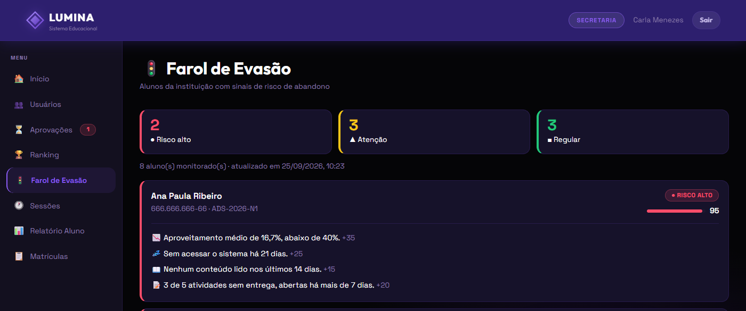
Fonte: Elaborado pelos Autores (2026)

5 DESENVOLVIMENTO DA SOLUÇÃO WEB
(Disciplina: Desenvolvimento Web com .NET)

5.1 Arquitetura da aplicação
A aplicação web foi construída sobre a plataforma ASP.NET Core 10, com a linguagem C#. A escolha decorreu de três fatores: a continuidade em relação ao PIM III, no qual o sistema já havia sido iniciado nessa tecnologia; a disponibilidade de um mapeador objeto-relacional maduro, o Entity Framework Core, que reduz o código repetitivo de acesso a dados; e o alinhamento com a disciplina de Programação Aplicada em .NET, cursada no mesmo semestre.
O modelo adotado é o de aplicação monolítica com interface de programação REST, no qual um único processo atende as requisições da interface e do aplicativo móvel. A opção pelo monólito foi deliberada: Newman (2019) adverte que a decomposição prematura em serviços introduz complexidade de rede, de implantação e de observabilidade que raramente se justifica em domínio único e equipe pequena. Para cerca de 800 usuários e seis desenvolvedores, o monólito bem estruturado em camadas oferece simplicidade operacional sem comprometer a organização interna do código, tema da seção 7.
O servidor embutido, Kestrel, atende as requisições e serve os arquivos estáticos da interface. Servir o front-end pela mesma aplicação eliminou uma classe inteira de problemas: como página e interface de programação compartilham origem, as chamadas usam caminho relativo e a aplicação funciona sem alteração em qualquer endereço.
Figura 2 - Tela de login da aplicação web
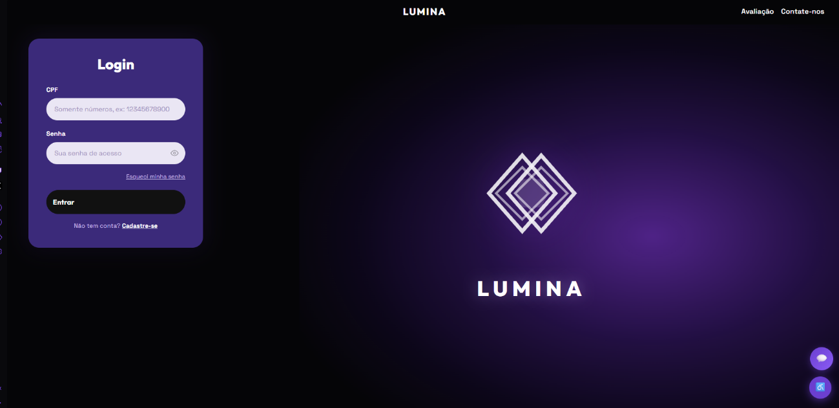
Fonte: Elaborado pelos Autores (2026)

5.2 Interface de programação REST
A interface expõe 48 endpoints distribuídos em oito controladores, cada um responsável por um agregado do domínio:
Controlador | Rota base | Responsabilidade | Perfil exigido
AuthController | /api/auth | Cadastro, autenticação, logout e redefinição de senha | Público
UsuarioController | /api/usuarios | Gestão de contas e aprovações | Secretaria
MateriaController | /api/materias | Disciplinas e conteúdos didáticos | Professor / Aluno
TurmaController | /api/turmas | Turmas e matrículas | Professor / Secretaria
AtividadeController | /api/atividades | Avaliações e submissão de respostas | Professor / Aluno
RelatorioController | /api/relatorios | Relatórios, ranking e sessões | Conforme o dado
ChatbotController | /api/chatbot | Assistente virtual | Público
— | /health | Verificação de disponibilidade | Público

Todas as respostas seguem envelope uniforme — { "sucesso": true, "dados": {…} } em caso de êxito e { "sucesso": false, "mensagem": "…" } em caso de falha —, padronização que permitiu ao front-end web e ao aplicativo móvel implementarem um único ponto de tratamento de erros, em vez de verificar cada chamada individualmente.

5.3 Autenticação
A autenticação emprega JSON Web Token (JWT), padrão definido pela RFC 7519. O fluxo é o seguinte: o usuário envia CPF e senha; o servidor verifica a senha contra o hash armazenado; em caso de sucesso, emite um token assinado contendo as reivindicações de identidade, nome e perfil, com validade de oito horas.
A opção pelo token, em lugar de sessão em memória, atende a dois requisitos. A ausência de estado no servidor permite replicar a aplicação horizontalmente sem compartilhamento de sessão, sustentando a escalabilidade discutida na seção 9; e o mesmo mecanismo atende navegador e aplicativo sem adaptação, já que o token trafega em cabeçalho HTTP e não depende de cookies.
As senhas são armazenadas com BCrypt, algoritmo de hash deliberadamente lento e com sal embutido. Diferentemente de funções como SHA-256, projetadas para velocidade, o BCrypt impõe custo computacional a cada verificação, inviabilizando o teste massivo de combinações. A senha em texto claro nunca é gravada nem registrada em log.

5.4 Segurança
Além da autenticação, seis controles foram implementados. O controle de acesso por perfis é aplicado por atributos nos controladores e verificado no servidor a cada requisição: um estudante que alterasse a interface no navegador para exibir opções administrativas ainda receberia resposta 403, pois a decisão não depende do cliente. A verificação de propriedade do dado acrescenta a titularidade ao perfil — no relatório individual, o estudante obtém apenas o próprio desempenho, e consultar o de outro resulta em 403, impedindo que o simples conhecimento do CPF alheio dê acesso. A proteção do gabarito mantém as respostas corretas exclusivamente no banco: o objeto enviado ao estudante não inclui esse campo e a correção ocorre no servidor, o que impede obtê-lo por inspeção do tráfego. A auditoria registra alterações de perfil e situação cadastral por gatilho, conforme a seção 8.
A segregação de segredos merece relato mais detido. Identificou-se que a chave de assinatura dos tokens e a senha administrativa estavam gravadas em arquivo de configuração versionado, em repositório público. A correção transferiu esses valores para o mecanismo de segredos do usuário, em desenvolvimento, e para variáveis de ambiente, em produção, além de rotacionar a chave comprometida. Acrescentou-se validação na inicialização: a aplicação recusa-se a subir se algum segredo estiver ausente ou se a chave tiver menos de 32 bytes, exigência do HMAC-SHA256. A exposição de segredos em repositório é uma das falhas mais comuns e mais facilmente exploráveis em projetos acadêmicos e profissionais.
Por fim, a atualização de dependência vulnerável: o pacote Microsoft.OpenApi 2.0.0, incluído por padrão pelo modelo de projeto, apresentava vulnerabilidade de severidade alta catalogada sob GHSA-v5pm-xwqc-g5wc. O pacote foi removido, e a verificação de pacotes vulneráveis passou a integrar o pipeline descrito na seção 9.

5.5 Estrutura administrativa
O perfil Secretaria dispõe de painel com indicadores consolidados de estudantes, docentes, disciplinas e turmas; gestão de identidades, incluindo cadastro, aprovação e revogação de contas; matrículas com validação automática de vagas; auditoria de sessões com data, hora e duração; relatórios de desempenho individual e ranking geral; e o Farol de Evasão (seção 4.6), exposto em GET /api/farol e restrito aos perfis Secretaria e Professor.
Figura 3 - Painel da Secretaria
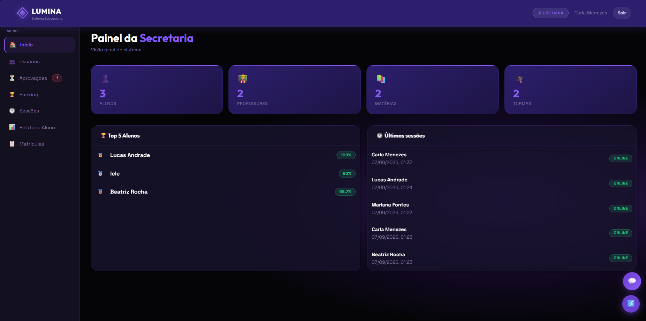
Fonte: Elaborado pelos Autores (2026)

5.6 Assistente virtual
O assistente virtual, previsto no PIM III e não implementado naquela etapa, foi incorporado nesta fase. Opera sobre base de conhecimento armazenada no próprio banco de dados, com quinze perguntas categorizadas. O atendimento se dá por correspondência de palavras-chave: a pergunta é normalizada — convertida para minúsculas e despida de acentuação — e comparada com os termos cadastrados, somando três pontos por correspondência exata e um por parcial; a resposta de maior pontuação é devolvida, desde que ultrapasse um limiar mínimo de confiança.
A decisão de não recorrer a serviços externos de inteligência artificial merece registro, por contrariar a tendência atual. Sustentam-na três razões. A proteção de dados: perguntas de estudantes podem conter informações pessoais, e encaminhá-las a provedor externo implicaria transferência internacional de dados, hipótese que a Lei Geral de Proteção de Dados submete a requisitos específicos e que seria desproporcional ao benefício. A previsibilidade: modelos generativos produzem respostas plausíveis porém incorretas, e em contexto educacional uma orientação errada sobre prazo ou matrícula gera prejuízo concreto, enquanto a base curada garante que toda resposta tenha sido revisada. E o custo e a autonomia: serviços externos cobram por requisição e dependem de disponibilidade de terceiros, comprometendo o requisito de operação autônoma da instituição.
Quando não há correspondência confiável, o assistente declara que não sabe e oferece perguntas alternativas, encaminhando o usuário ao canal de contato da secretaria. O comportamento foi verificado com a pergunta "qual a receita de bolo", diante da qual o sistema corretamente admitiu desconhecimento e apresentou quatro perguntas pertinentes ao domínio acadêmico, em vez de forçar uma resposta.
Figura 4 - Assistente virtual em uso
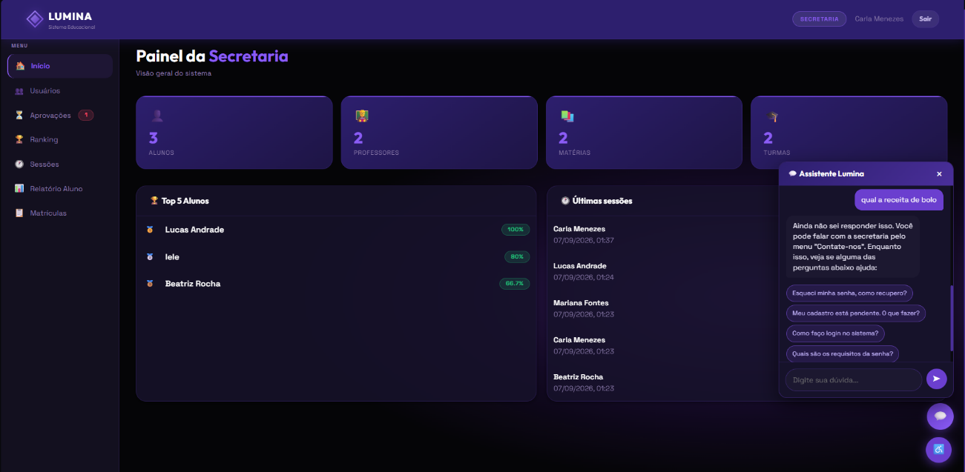
Fonte: Elaborado pelos Autores (2026)

5.7 Integração entre módulos
A integração entre a aplicação web, o aplicativo móvel e o banco ocorre exclusivamente pela interface REST. Não há acesso direto do cliente ao banco, o que concentra a validação das regras de negócio em um único ponto. Um efeito prático foi observado nos testes: uma matéria cadastrada pela interface web tornou-se imediatamente visível no aplicativo, sem sincronização adicional — ambos consultam a mesma fonte.

5.8 Correções decorrentes de teste em dispositivo real
O teste em telefone celular revelou dois defeitos ausentes no ambiente de desenvolvimento. O primeiro era um endereço de interface fixo: o front-end apontava para http://localhost:5000/api, e em um celular localhost refere-se ao próprio aparelho, não ao servidor — a porta, ademais, estava incorreta. A correção substituiu o endereço absoluto por caminho relativo (/api), fazendo as requisições seguirem para a mesma origem da página. O segundo era a sobreposição de elementos na barra superior: a marca institucional usava position: absolute com deslocamento central e cobria os atalhos de navegação em telas estreitas; uma consulta de mídia devolve o elemento ao fluxo normal abaixo de 640 pixels.
Ambos correspondem ao risco antecipado no PIM III, que registrara o "risco de quebra de componentes em telas de smartphones" para a persona Lucas. Nenhum dos dois apareceria em navegador de computador.

6 DESENVOLVIMENTO DA SOLUÇÃO MOBILE
(Disciplina: Desenvolvimento Mobile)

6.1 Tecnologia adotada e justificativa
O aplicativo foi desenvolvido em React Native, com o ecossistema Expo (SDK 57). A decisão exigiu análise, uma vez que a alternativa natural seria .NET MAUI, mantendo a uniformidade linguística com o restante do projeto.
O fator determinante foi prático: compilar para iOS exige macOS e Xcode. Nenhum integrante dispunha de computador Apple, e o dispositivo de teste era um iPhone; o MAUI permitiria apenas compilação para Android, restringindo a validação a emulador. O React Native com Expo contorna a limitação pelo aplicativo Expo Go, distribuído pela loja, que interpreta o código entregue pelo ambiente de desenvolvimento — viabilizando execução em iPhone real a partir de uma estação Windows. A contrapartida, a introdução de JavaScript, foi considerada aceitável porque a disciplina não impõe tecnologia específica e porque o alinhamento com .NET permanece na camada de serviço, integralmente C#.

6.2 Telas principais
O aplicativo compõe-se de sete telas: Login, com autenticação por CPF e senha; Início, com indicadores de engajamento e atividades recentes; Matérias, que apresenta disciplinas e conteúdos com registro automático de leitura; Atividades, separando pendentes de concluídas; Responder Atividade, com barra de progresso; Meus Resultados, com o histórico de desempenho; e Assistente e Acessibilidade, que reúne o apoio ao usuário e os recursos de inclusão.
Figura 5 - Tela de login do aplicativo; Painel inicial do aplicativo; Matérias e conteúdos; Execução de uma atividade
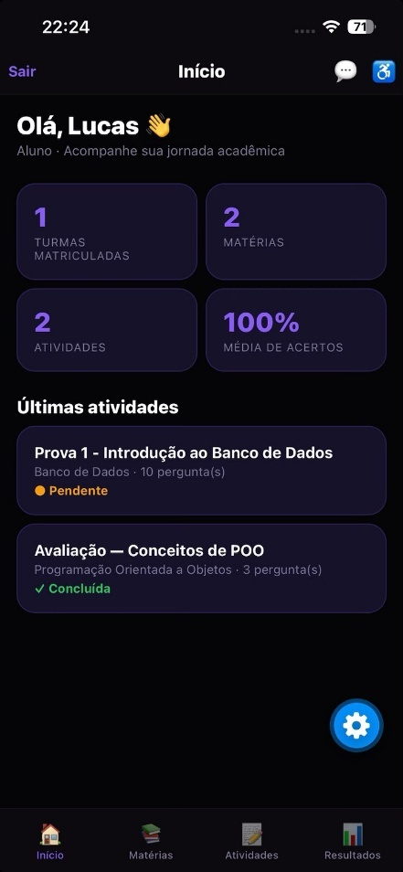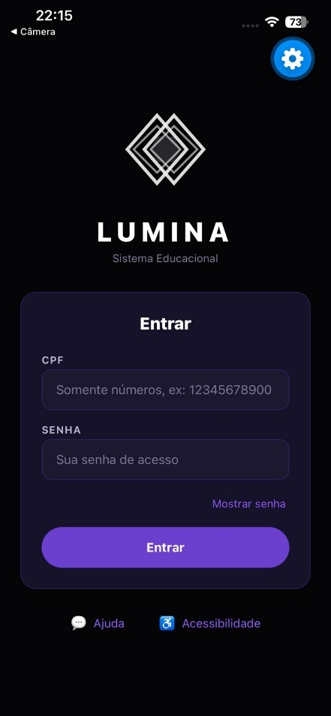
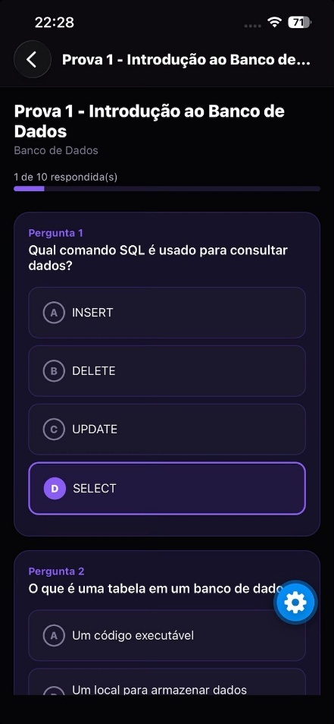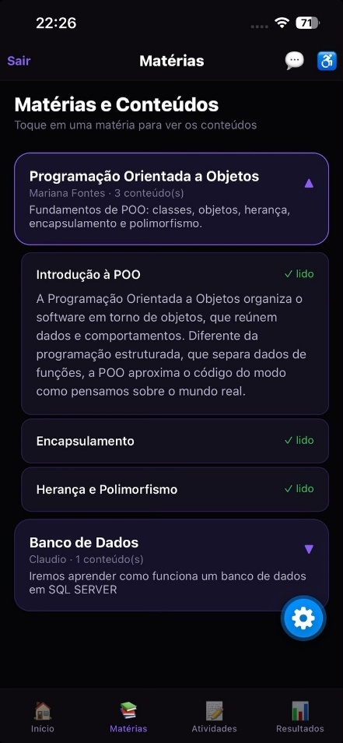

Fonte: Elaborado pelos Autores (2026)

6.3 Fluxo de navegação
A navegação combina dois padrões. Um navegador por abas na parte inferior dá acesso às áreas principais — Início, Matérias, Atividades e Resultados —, enquanto uma pilha de navegação trata telas de contexto, como a execução de uma atividade e o assistente virtual.
A aba Resultados é exibida apenas ao perfil Aluno; docentes e secretaria acompanham desempenho pelos relatórios da aplicação web, mais adequados a dados agregados. O fluxo principal do estudante percorre a autenticação por CPF e senha, o painel inicial com indicadores e atividades pendentes, o acesso a Matérias com registro automático de leitura, a execução da atividade com retorno imediato do resultado e, por fim, a consulta ao histórico.

6.4 Autenticação e armazenamento seguro
O token recebido no login é gravado pelo expo-secure-store, que utiliza o Keychain no iOS e o Keystore no Android — serviços do sistema que cifram o conteúdo e o vinculam ao aplicativo. A alternativa comum, o AsyncStorage, grava em texto claro: em aparelho comprometido, o token poderia ser extraído e usado para personificar o usuário durante a validade da sessão. Ao iniciar, o aplicativo restaura a sessão e verifica a expiração antes de considerá-la válida, descartando tokens vencidos.

6.5 Sincronização de dados
O aplicativo mantém cópia local dos dados consultados, gravando cada leitura junto com o instante da coleta. Falhando a requisição por indisponibilidade de rede, a tela exibe a última cópia conhecida com aviso de possível desatualização. A estratégia é a de cache com precedência da rede: tenta-se sempre o dado atualizado, recorrendo à cópia local apenas em caso de falha. Erros de negócio — credencial inválida, permissão insuficiente — não acionam o cache, por serem respostas legítimas do servidor. No encerramento da sessão todo o cache é descartado, impedindo que dados de um usuário permaneçam acessíveis a outro no mesmo aparelho.

6.6 Integração com a interface de programação
O aplicativo consome os mesmos endpoints da aplicação web, compartilhando inclusive a base de usuários — as credenciais são idênticas nas duas plataformas.
A camada de acesso concentra três responsabilidades: montagem das requisições com injeção automática do token; normalização do envelope de resposta; e aplicação de tempo limite de quinze segundos, evitando que a interface permaneça indefinidamente em espera diante de um servidor inacessível.

6.7 Acessibilidade no aplicativo
Os recursos descritos na seção 4 foram implementados também no aplicativo: alto contraste e três escalas tipográficas com preferências persistidas; glossário em Libras com doze termos; rótulos de acessibilidade e papéis semânticos em todos os elementos interativos, viabilizando leitor de tela; e alvos de toque de no mínimo 48 pontos.
Figura 6 - Recursos de acessibilidade no aplicativo
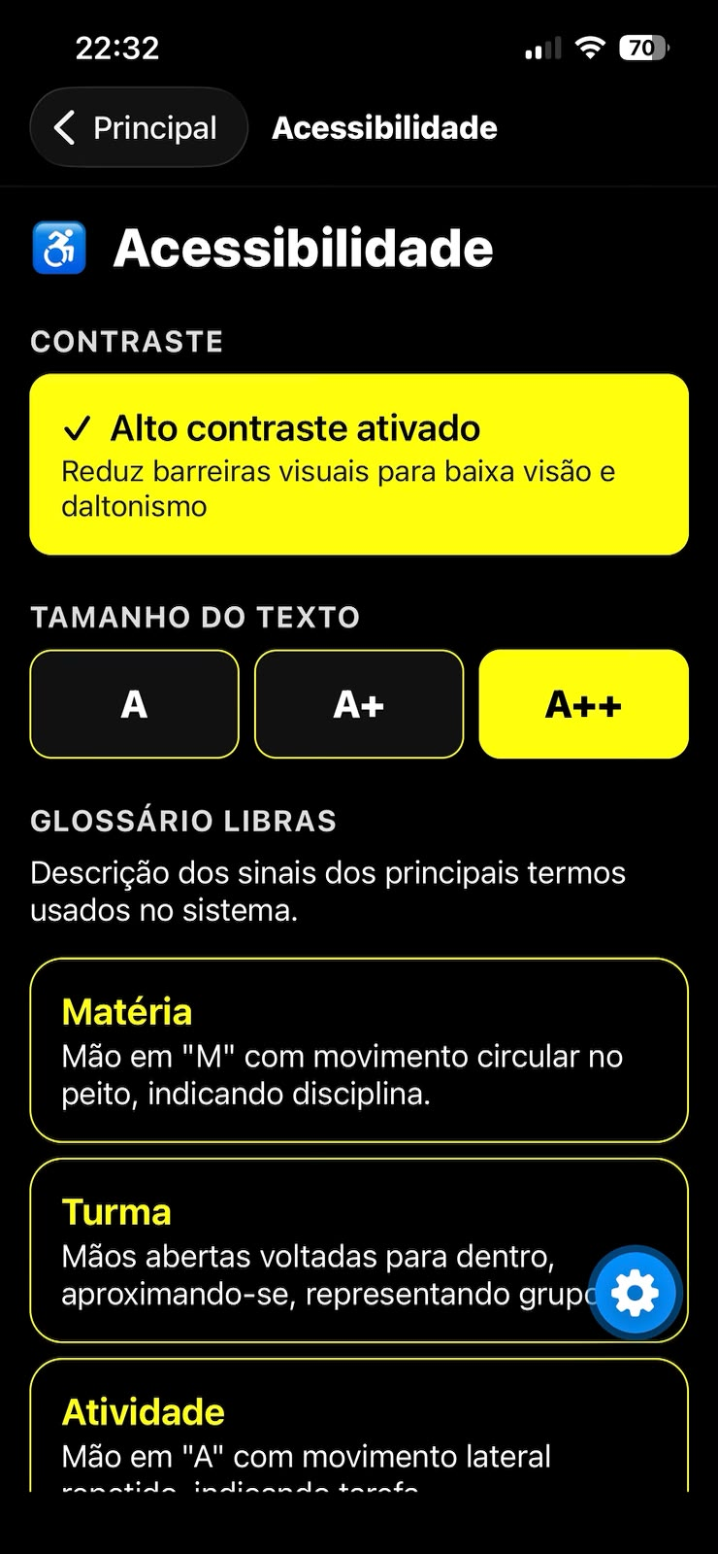
Fonte: Elaborado pelos Autores (2026)
A captura desta figura revelou um defeito que três revisões do código não haviam identificado. A paleta de alto contraste substitui a cor de destaque pelo amarelo, mas o texto sobreposto a essas superfícies permanecia branco, produzindo razão de contraste de 1,07:1 quando a WCAG 2.1 exige 4,5:1 no nível AA. Cinco componentes eram afetados, entre eles o próprio interruptor de alto contraste: o texto que descreve o recurso tornava-se ilegível exatamente quando o recurso era acionado. A correção introduziu um token cromático específico para texto sobre superfícies de destaque, definido por paleta; em alto contraste, o preto sobre amarelo rende 19,6:1.
O episódio é instrutivo porque o defeito residia justamente no recurso destinado a mitigar barreiras visuais — declarar conformidade não a produz — e porque nenhuma leitura de código o revelaria: as duas cores estavam corretas isoladamente, e só a sobreposição, observada na tela do aparelho, o evidenciou.

6.8 Verificação
A verificação compreendeu duas frentes. A compilação do pacote, executada a cada alteração relevante, produziu sem erros o pacote de 2,2 MB destinado ao dispositivo, detectando importações inexistentes e erros de sintaxe antes que o código chegasse ao aparelho. A execução em dispositivo real foi feita em iPhone conectado à mesma rede local do servidor; registram-se as dificuldades enfrentadas, por constituírem aprendizado sobre desenvolvimento móvel:
O aparelho não alcançava o servidor porque o firewall bloqueava as portas em rede classificada como pública, resolvido por regra restrita à sub-rede local. O endereço deixou de responder após renovação por DHCP, corrigido pela atualização da configuração e pela recomendação de reserva fixa. O projeto foi recusado pelo aplicativo intermediário por divergência de SDK, resolvida pelo alinhamento à versão vigente, e novamente por falta de autenticação, já que o aplicativo estava vinculado a uma conta enquanto a ferramenta de linha de comando permanecia anônima.
O segundo obstáculo ilustra a fragilidade de ambientes apoiados em endereçamento dinâmico: o endereço da estação foi alterado pelo roteador no intervalo entre dois testes, fazendo falhar uma configuração que antes funcionava.
O terceiro ocorreu duas vezes, em sentidos opostos. O aplicativo intermediário usado para executar o projeto em dispositivo físico é distribuído pela loja da fabricante, que mantém apenas a versão mais recente. Quando o projeto foi criado, essa versão era anterior à dele, o que exigiu regredi-lo; semanas depois, o aplicativo atualizou-se automaticamente e passou a exigir a versão mais nova, tornando necessário desfazer a regressão. A dependência de um componente cuja versão não está sob controle da equipe é risco concreto de indisponibilidade em demonstrações agendadas, mitigado com a desativação da atualização automática no aparelho.

7 ARQUITETURA DE SOFTWARE
(Disciplina: Programação Aplicada em .NET)

7.1 Situação inicial e motivação
Ao término do PIM III, o sistema estava organizado em projeto único, com modelos, contexto de dados, serviços, controladores e ponto de entrada na raiz do repositório. A estrutura funcionava, mas não impunha fronteiras: nada impedia que um controlador acessasse o banco diretamente, contornando a camada de serviço.
Martin (2019) sustenta que o propósito da arquitetura é postergar decisões e preservar opções, mantendo as regras de negócio independentes de detalhes de infraestrutura. Sommerville (2019), por sua vez, associa a organização em camadas ao aumento da manutenibilidade, pela redução do acoplamento entre componentes.

7.2 Organização em camadas
A solução foi reorganizada em quatro projetos, com dependências explícitas:
SistemaEducacional.slnx
└── src/
├── SistemaEducacional.Domain/ (sem dependências)
│ └── Entities/ — 12 entidades, uma por arquivo
├── SistemaEducacional.Infrastructure/ → Domain
│ └── Data/ — contexto do Entity Framework
├── SistemaEducacional.Application/ → Domain, Infrastructure
│ ├── DTOs/ — 31 objetos de transferência
│ └── Services/ — 8 serviços de negócio
└── SistemaEducacional.API/ → Application, Infrastructure
├── Controllers/ — 8 controladores
├── Program.cs — configuração e inicialização
└── wwwroot/ — interface web
A camada de Domínio reúne as entidades do negócio e não referencia nenhum outro projeto nem bibliotecas de acesso a dados — ausência intencional, pois as regras do domínio não devem mudar porque o banco mudou. A Infraestrutura concentra o acesso a dados pelo contexto do Entity Framework, onde se configuram relacionamentos, chaves compostas e restrições de unicidade. A Aplicação contém os serviços que implementam os casos de uso, os objetos de transferência, as validações e a orquestração das operações. A Apresentação expõe a interface de programação e serve os arquivos da interface web, tratando exclusivamente de protocolo HTTP.
A separação entre entidade e objeto de transferência tem efeito direto sobre a segurança: a entidade Usuario possui o campo SenhaHash, e o objeto UsuarioDto não. Como os controladores devolvem apenas objetos de transferência, o hash não pode ser exposto por descuido — a omissão é estrutural, e não fruto de atenção do programador.

7.3 Orientação a objetos
Os princípios de orientação a objetos manifestam-se em quatro pontos. O encapsulamento faz os serviços exporem métodos que representam operações de negócio — MatricularAsync, SubmeterAtividadeAsync — mantendo privados os detalhes de execução, de modo que o controlador desconhece quantas consultas a operação envolve. A abstração faz os controladores dependerem da assinatura pública dos serviços, e não da implementação: substituir o Entity Framework por outro mecanismo exigiria alterar apenas a Infraestrutura. A responsabilidade única levou à divisão do arquivo de modelos original, com 316 linhas e 11 classes, em doze arquivos independentes. E a injeção de dependência, com os serviços recebendo suas dependências pelo construtor a partir do contêiner nativo, elimina o acoplamento a instâncias concretas e viabiliza substituí-las por implementações de teste.

7.4 Modularização
Cada camada é um projeto compilado independentemente, com dependências declaradas explicitamente. A consequência prática é que violações arquiteturais tornam-se erros de compilação: acessar o contexto de dados a partir do Domínio não compila, pois a referência não existe.

7.5 Verificação da refatoração
Uma refatoração dessa amplitude — 36 arquivos movidos ou criados — exige verificação, pois alterações estruturais introduzem defeitos silenciosos. Após a reorganização, verificou-se que a solução compila sem erros nem avisos, que a aplicação inicia e conecta ao banco, que a autenticação emite token válido, que endpoints restritos por perfil retornam corretamente os registros, que a interface web responde com HTTP 200 e que a documentação interativa permanece disponível.
A verificação confirmou que a reorganização preservou o comportamento observável do sistema — condição que define uma refatoração, por oposição a uma reescrita.

8 PROJETO DO BANCO DE DADOS
(Disciplina: Programação de Banco de Dados)

8.1 Justificativa do modelo relacional
Adotou-se o modelo relacional, em Microsoft SQL Server, pela natureza dos dados: informações acadêmicas são altamente estruturadas e densamente relacionadas — estudantes vinculam-se a turmas, turmas a disciplinas, disciplinas a conteúdos e avaliações.
Elmasri e Navathe (2018) apontam como principal vantagem do modelo relacional a integridade referencial garantida pelo gerenciador: não é possível registrar resultado para estudante inexistente, qualquer que seja o código que tente. Bancos não relacionais trariam flexibilidade de esquema — pouco relevante para estrutura estável — ao custo de delegar a consistência à aplicação. Corrige-se, ainda, o PIM III, que mencionava banco não relacional na introdução e na conclusão: o sistema sempre utilizou SQL Server.

8.2 Modelo conceitual
O modelo conceitual, expresso pela abordagem Entidade-Relacionamento, abstrai detalhes de implementação e representa apenas as regras do negócio.
Figura 7 - Diagrama Entidade-Relacionamento
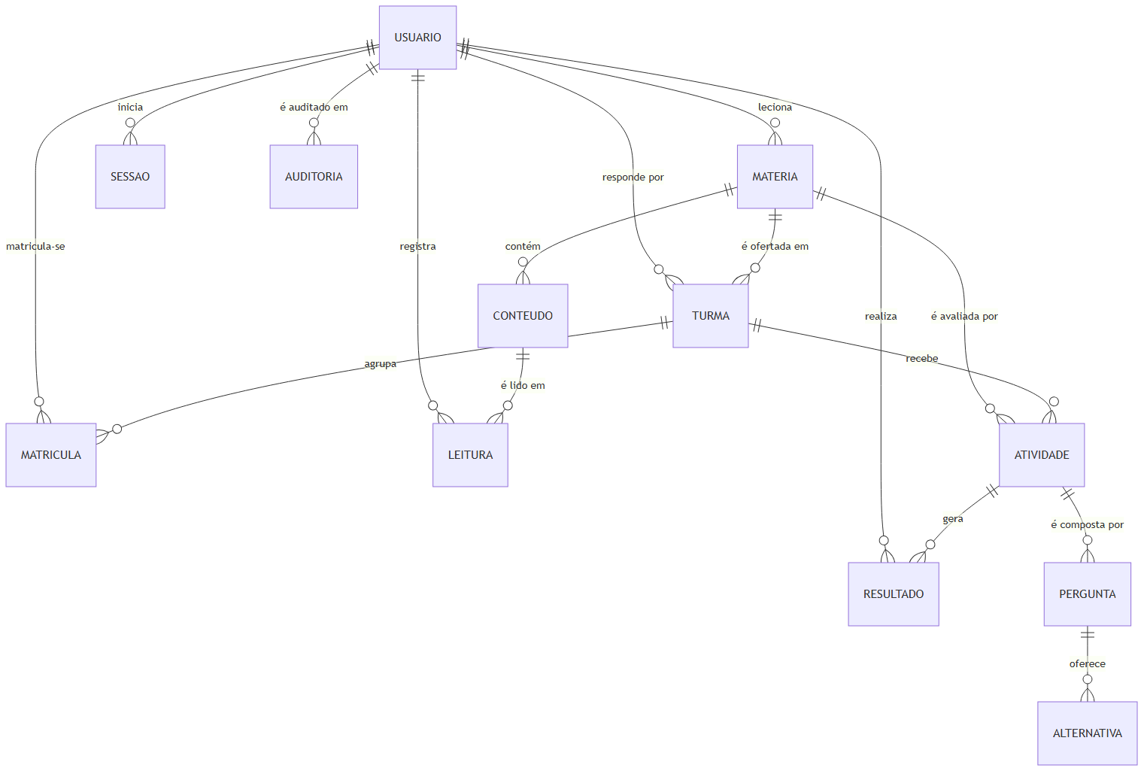
Fonte: Elaborado pelos Autores (2026)
Predominam relacionamentos de um para muitos — usuário e sessões, disciplina e conteúdos, avaliação e questões, questão e alternativas. Os de muitos para muitos são usuário e turma, resolvido pela matrícula; usuário e atividade, pelo Resultado; e usuário e conteúdo, pelo registro de leitura.

8.3 Modelo lógico
O modelo lógico traduz o conceitual em estrutura de tabelas, definindo chaves primárias e propagando chaves estrangeiras. Os relacionamentos muitos-para-muitos foram normalizados por tabelas associativas com chave primária composta: TurmaAlunos, que representa a matrícula, e LeituraConteudos, que registra o acompanhamento de leitura.
O diagrama completo, por reunir as treze tabelas com seus atributos, chaves e relacionamentos, é apresentado em página própria no Apêndice A.

Normalização
O modelo encontra-se na Terceira Forma Normal. Na 1FN, todos os atributos são atômicos: as alternativas de uma questão ocupam tabela própria, e não uma lista delimitada por vírgulas em um único campo. Na 2FN, nas tabelas de chave composta, os atributos dependem da chave integral. Na 3FN, não há dependências transitivas — o nome do docente não se repete em Materias, onde se armazena o CPF, obtendo-se o nome por junção.
Há uma exceção deliberada: Resultados armazena MateriaId, obtenível por Atividades, porque relatórios por disciplina são a consulta mais frequente e a junção suprimida compensa o armazenamento.

8.4 Modelo físico
O modelo físico compreende 13 tabelas e 15 índices explícitos, definidos no script 01_schema.sql.
Figura 8 - Estrutura física das tabelas
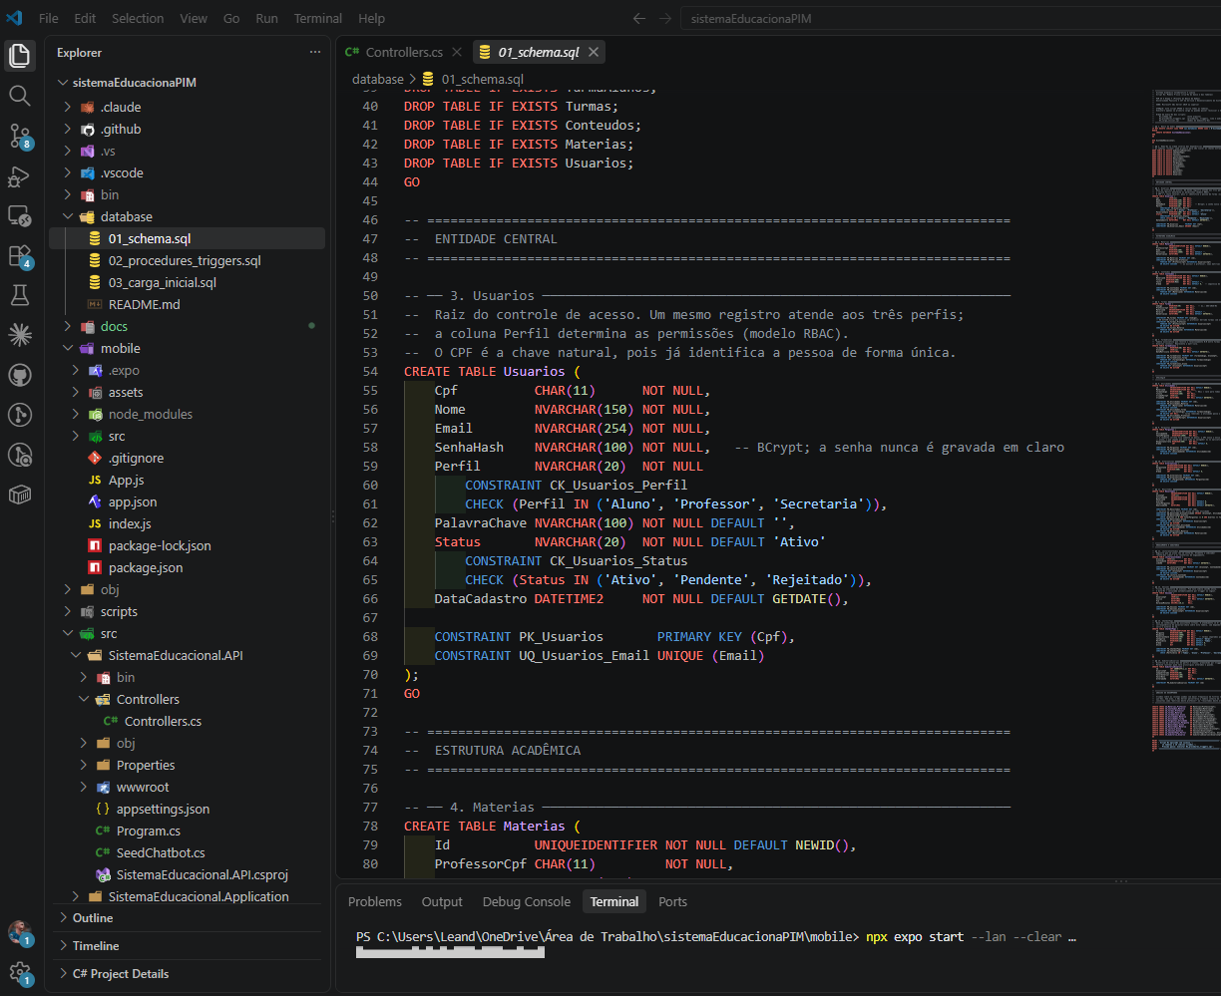
Fonte: Elaborado pelos Autores (2026)
As estratégias de exclusão foram diferenciadas conforme o significado do dado:
Estratégia | Aplicação | Justificativa
CASCADE | Conteúdos de uma matéria | O conteúdo não subsiste sem a disciplina
NO ACTION | Resultados de avaliações | Histórico acadêmico não deve ser apagado por efeito colateral
SET NULL | Turma de uma atividade | Removida a turma, a atividade torna-se geral em vez de ser destruída

8.5 Procedimentos armazenados
Foram implementados quatro procedimentos:
Procedimento | Finalidade
sp_RankingGeral | Classifica estudantes por aproveitamento, com filtro opcional por disciplina
sp_RelatorioAluno | Retorna resumo, histórico de avaliações e conteúdos lidos
sp_MatricularAluno | Efetiva matrícula com validação de perfil, situação e vagas
sp_DesempenhoTurma | Classifica a turma em faixas de rendimento

A média é ponderada pela razão entre acertos e questões, para que uma avaliação de duas questões não pese tanto quanto uma de vinte. E a matrícula usa os bloqueios `UPDLOCK` e `HOLDLOCK` ao contar vagas: sem eles, duas matrículas simultâneas leriam a mesma contagem e ambas seriam aceitas.

8.6 Gatilhos
Quatro gatilhos transpõem para o banco regras antes existentes apenas em documentação:
Gatilho | Regra aplicada
tr_TurmaAlunos_LimiteVagas | Impede ultrapassar 40 estudantes por turma (RN01)
tr_Resultados_Validar | Rejeita acertos negativos ou superiores ao total de questões
tr_Sessoes_CalcularDuracao | Calcula a duração da sessão no encerramento
tr_Usuarios_Auditoria | Registra alterações de perfil e situação (RN02)

A regra fica no banco para valer em qualquer caminho de escrita: restrição existente só no código é contornada por importação em massa ou acesso direto.

8.7 Verificação
Aplicados em banco criado do zero, os scripts geraram 13 tabelas, 15 índices, 4 procedimentos, 4 gatilhos e 1 visão. O sp_RankingGeral classificou corretamente em 100% e 66,67%; o sp_DesempenhoTurma atribuiu as faixas "Destaque" e "Em Progresso"; o tr_Resultados_Validar rejeitou acertos iguais a 999 e a −5; e o tr_Usuarios_Auditoria registrou as alterações de situação.
O teste mais significativo foi o do limite de vagas: tentou-se inserir 45 estudantes em uma turma. O gatilho interrompeu a operação na quadragésima primeira inserção, e a contagem final permaneceu em exatamente 40. A regra RN01, que no PIM III era uma linha de tabela, passou a ser restrição verificável.
A verificação expôs ainda um defeito invisível ao banco: as contas de demonstração eram criadas sem erro, mas nenhuma conseguia autenticar, pois o hash de senha fixado no script provinha de um exemplo da documentação do BCrypt. Sendo o hash irreversível, nenhuma consulta o revelaria; só a tentativa de autenticação o evidenciou. A correção gerou o hash com a biblioteca da aplicação e o conferiu com Verify() antes de fixá-lo.

8.8 Script completo
O projeto do banco organiza-se em quatro scripts sequenciais: 01_schema.sql, que cria o banco, as 13 tabelas e os 15 índices; 02_procedures_triggers.sql, com os procedimentos, gatilhos, visão e tabela de auditoria; 03_carga_inicial.sql, com os dados de demonstração; e 04_cenario_farol.sql, com o cenário do Farol de Evasão.
Os scripts 2 a 4 são idempotentes: verificam a existência dos objetos antes de criá-los, podendo ser reaplicados sem erro.

9 INFRAESTRUTURA EM NUVEM E DEVOPS
(Disciplina EAD: Cloud Computing e DevOps)

9.1 Arquitetura em nuvem
A solução está implantada e em operação em https://lumina-sd21.onrender.com, com o código publicado em https://github.com/lelezap-Dev/sistemaEducacionaPIM. A arquitetura encadeia três elementos:
Usuários → Render (Frankfurt) — TLS; contêiner Docker da API e da interface web
→ Azure SQL (Bélgica) — SQL Server gerenciado, com cópias de segurança
GitHub → Render — publicação automática a cada envio de código
A ausência de estado na aplicação, viabilizada pela autenticação por token descrita na seção 5, é o que permite replicar as instâncias sem compartilhamento de sessão.

9.2 Serviços utilizados
A aplicação executa no Render, em modelo de Plataforma como Serviço (PaaS): não dispondo a instituição de equipe dedicada a servidores, o modelo em que o provedor mantém sistema operacional e runtime reduz a carga operacional. O banco de dados é o Azure SQL Database, versão gerenciada do mesmo SQL Server usado em desenvolvimento — o que permitiu aplicar os quatro scripts da seção 8 sem nenhuma alteração, preservando procedimentos e gatilhos. O plano gratuito do Render oferece apenas PostgreSQL, o que exigiria converter todo o dialeto Transact-SQL.
A região foi condicionada pela conta estudantil: a brasileira foi bloqueada por política; a central norte-americana, por falta de capacidade; e a oferta gratuita do banco não existe na região belga, o que levou à camada Básica (seção 3.7). Como a aplicação consulta o banco várias vezes a cada ação, priorizou-se a proximidade entre os dois — banco na Bélgica, aplicação em Frankfurt, a cerca de 300 km —, e a consulta de verificação executa em 13 ms.

9.3 Contêineres
A aplicação foi conteinerizada com Docker, em construção de múltiplos estágios: o estágio de compilação usa a imagem do SDK do .NET (cerca de 800 MB) para restaurar dependências e publicar a aplicação, e o estágio de execução parte da imagem do runtime (cerca de 220 MB) e recebe apenas os binários publicados. A separação resultou em imagem final de 376 MB e reduziu a superfície de ataque, pois SDK, compiladores e código-fonte não integram a imagem publicada. A aplicação executa sob usuário sem privilégios, de modo que um comprometimento não confere privilégios administrativos dentro do contêiner.
O ambiente completo é descrito em docker-compose.yml, que orquestra três serviços: banco, o SQL Server, com verificação de disponibilidade que executa consulta real ao gerenciador; init-banco, que aplica os quatro scripts e encerra; e api, que só inicia após a conclusão bem-sucedida do anterior. A sequência garante que a aplicação nunca encontre banco inexistente.
Figura 9 - Contêineres em execução
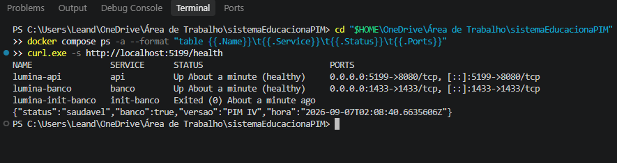
Fonte: Elaborado pelos Autores (2026)

9.4 Pipeline de integração e entrega contínuas
A entrega contínua é feita pelo Render, vinculado ao repositório: cada envio de código à ramificação do projeto dispara nova construção da imagem e nova implantação, e a versão só passa a receber tráfego depois de responder à verificação de saúde da seção 9.5 — uma versão incapaz de alcançar o banco não substitui a que está em operação.
A integração contínua é feita por pipeline em GitHub Actions, acionado a cada envio de código ou solicitação de incorporação, com três tarefas. A tarefa API restaura dependências, compila em modo Release com avisos tratados como erro e varre pacotes com vulnerabilidades conhecidas. A tarefa Mobile instala as dependências e compila o pacote. A tarefa Docker constrói a imagem, condicionada ao êxito da compilação da API.
A varredura automatiza a verificação que, feita à mão, identificou o pacote comprometido da seção 5.

9.5 Monitoramento
O monitoramento apoia-se no endpoint /health, que verifica não apenas a resposta da aplicação, mas também o acesso ao banco de dados, retornando código 503 quando este está inacessível. Em produção, o Render o consulta continuamente.
A implementação inicial verificava apenas a presença do runtime e reportaria saúde com a aplicação inoperante — indicador que nunca acusa falha produz falsa confiança. A versão corrigida foi verificada interrompendo o banco deliberadamente: o endpoint passou de 200 a 503 e voltou a 200.

9.6 Escalabilidade
Sem sessão em memória, qualquer instância atende qualquer requisição, e adicionar réplicas não exige coordenação. Em expansão significativa, as medidas seguintes seriam cache distribuído e réplicas de leitura no banco.

9.7 Segurança da infraestrutura
Seis medidas compõem a segurança do ambiente: os segredos permanecem fora do código, cadastrados como variáveis de ambiente no Render; o contêiner executa como usuário comum; a imagem final não contém SDK, compiladores nem código-fonte; a conexão com o banco é cifrada, com validação do certificado do servidor; as dependências passam por varredura automática no pipeline; e o firewall do banco recusa qualquer origem não autorizada, admitindo apenas o endereço da equipe e as faixas de saída do Render.
Ressalva: essas faixas são compartilhadas com outros clientes do provedor, e a proteção efetiva recai sobre a credencial do banco; isolamento completo exigiria endereço de saída dedicado, recurso pago.

9.8 Verificação do ambiente
O ambiente conteinerizado foi executado e verificado integralmente:
Verificação | Resultado
Construção da imagem | 376 MB
Ordem de inicialização | banco → saudável → scripts → API
Aplicação dos scripts | 13 tabelas, 4 procedimentos, 5 usuários
Autenticação | Bem-sucedida
Consultas autenticadas | Dados retornados corretamente
Assistente virtual | Respondeu adequadamente
Interface web | Resposta HTTP 200
Verificação de saúde sob falha | 200 → 503 → 200
Scripts aplicados no Azure SQL | Sem alteração: 13 tabelas, 4 procedimentos, 4 gatilhos
Produção, verificação de saúde | 200, banco acessível
Produção, autenticação e farol | Bem-sucedidos, com recusas 403 e 401 corretas

Nenhuma das configurações funcionou na primeira execução. Localmente, a imagem usava utilitário ausente, a verificação de saúde era inócua e a aplicação iniciava antes do banco. Na nuvem, a cadeia de conexão montada à mão estava malformada, e o firewall recusou a aplicação até a liberação de suas faixas — em ambos os casos, a aplicação recusou-se a iniciar com mensagem clara, em vez de falhar em silêncio.

10 GERENCIAMENTO ÁGIL DO PROJETO
(Disciplina: Gerenciamento de Projetos Ágil)

10.1 Metodologia adotada
O projeto foi conduzido segundo o framework Scrum, em continuidade ao adotado no PIM III. Schwaber e Sutherland (2020) definem o Scrum como estrutura leve para desenvolvimento de produtos complexos, apoiada em ciclos iterativos e inspeção frequente.
A escolha justifica-se pela natureza do trabalho: os requisitos, embora levantados no PIM III, sofreram ajustes durante a implementação — como a substituição da tecnologia móvel prevista, discutida na seção 6 —, e um método preditivo exigiria replanejamento formal a cada ajuste. O acompanhamento utilizou quadro Kanban na plataforma Trello, com as colunas Pendente, Em Andamento, Teste e Concluído.

10.2 Papéis
Ao Product Owner coube priorizar o backlog conforme os critérios de avaliação do PIM; ao Scrum Master, conduzir as reuniões e remover impedimentos; e ao Time de Desenvolvimento, a implementação, os testes e a documentação. Dada a dimensão da equipe — seis integrantes —, os papéis foram exercidos de forma compartilhada, com rodízio das responsabilidades de condução.

10.3 Product Backlog
O backlog do produto foi derivado das nove etapas exigidas pelo manual e priorizado segundo dois critérios: peso na avaliação e dependência técnica.
ID | História de usuário | Prior. | Est.
PB01 | Como desenvolvedor, preciso de arquitetura em camadas | Alta | 8
PB02 | Como administrador, preciso de segredos fora do repositório | Alta | 5
PB03 | Como estudante, quero acessar o sistema pelo celular | Alta | 21
PB04 | Como estudante, quero responder atividades e ver o resultado | Alta | 13
PB05 | Como docente, quero acompanhar a turma por faixas | Média | 8
PB06 | Como secretaria, quero o limite de vagas respeitado | Alta | 5
PB07 | Como usuário, quero tirar dúvidas sem acionar a secretaria | Média | 13
PB08 | Como usuário com deficiência, quero autonomia de uso | Alta | 8
PB09 | Como equipe, queremos reproduzir o ambiente em qualquer máquina | Média | 13
PB10 | Como equipe, queremos detectar erros antes da entrega | Média | 8
PB11 | Como estudante, quero consultar dados sem conexão | Baixa | 8
PB12 | Como instituição, queremos rastrear alterações de privilégio | Média | 5
PB13 | Como docente, quero ser alertado sobre estudantes em risco de evasão | Alta | 13
PB14 | Como instituição, queremos o sistema acessível pela internet | Alta | 8

As estimativas empregam a sequência de Fibonacci, em pontos de história, que representam esforço relativo e não duração absoluta.

10.4 Sprint Backlog
O desenvolvimento organizou-se em cinco sprints de duas semanas, com os itens do backlog distribuídos conforme a dependência técnica entre eles. Todos foram concluídos.
Sprint | Meta | Itens | Resultado
1 — Fundação e segurança | Base arquitetural sólida e eliminação de vulnerabilidades | PB01, PB02 e configuração do ambiente | Solução em quatro projetos, compilando sem avisos, com verificação funcional preservada
2 — Banco de dados | Transpor as regras de negócio para o banco | PB05, PB06, PB12 e consolidação dos scripts | 4 procedimentos, 4 gatilhos e 1 visão, verificados em banco criado do zero
3 — Aplicação móvel | Disponibilizar acesso por dispositivo móvel | PB03, PB04, PB08, PB11 | Aplicativo executado em dispositivo real
4 — Assistente e infraestrutura | Concluir funcionalidades pendentes e infraestrutura | PB07, PB09, PB10 | Ambiente conteinerizado verificado em execução, com três defeitos corrigidos
5 — Diferencial e implantação | Entregar o diferencial e colocar o sistema em produção | PB13, PB14 | Farol de Evasão verificado e sistema em operação na nuvem

O principal impedimento, na terceira sprint, foi a incompatibilidade de versão do SDK móvel (seção 6.8), que reapareceu semanas depois em sentido inverso.

10.5 Cronograma
Sprint | Período | Entrega
1 | Semanas 1 e 2 | Arquitetura em camadas e correção de segurança
2 | Semanas 3 e 4 | Banco de dados completo
3 | Semanas 5 e 6 | Aplicativo móvel
4 | Semanas 7 e 8 | Assistente virtual e infraestrutura
5 | Semanas 9 e 10 | Farol de Evasão e implantação em nuvem
— | Semanas 11 e 12 | Documentação e revisão final

Figura 10 - Quadro Kanban no Trello
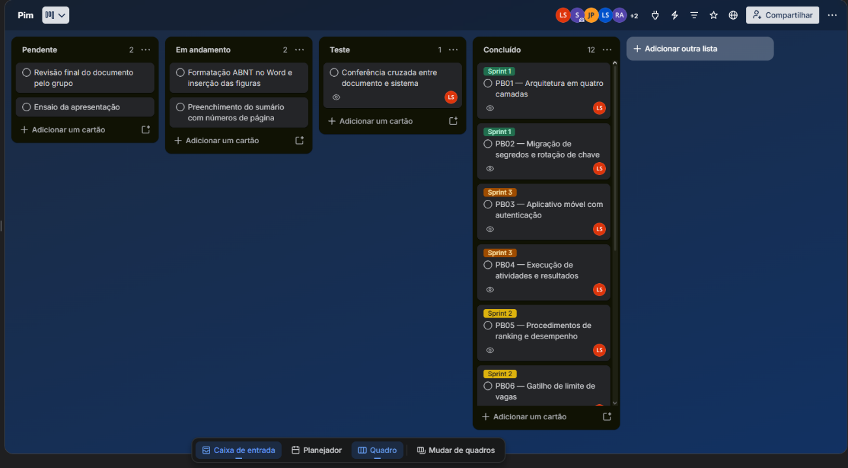
Fonte: Elaborado pelos Autores (2026)

10.6 Definição de pronto
Um item só é considerado concluído quando satisfaz cinco critérios: funcionalidade implementada e compilando sem avisos; comportamento verificado por execução, e não apenas por compilação; código comentado onde a intenção não é evidente; alterações registradas no controle de versão com mensagem descritiva; e documentação correspondente atualizada.
O segundo critério foi decisivo. Diversos defeitos relatados neste trabalho — a verificação de saúde inócua, a ordem incorreta de inicialização, o endereço fixo no front-end, o hash de senha que não correspondia à senha anunciada e o texto ilegível sobre a superfície de alto contraste — passavam pela compilação sem indício de problema, e somente a execução os revelou. Os dois últimos não foram encontrados por teste planejado, mas durante a captura das imagens que ilustram este documento, ao usar o sistema como um usuário o usaria — o que sugere que a definição de pronto deveria exigir não apenas execução, mas execução observada por quem não escreveu o código.

11 CONCLUSÃO
O presente Projeto Integrado Multidisciplinar teve por objetivo desenvolver e implantar uma solução tecnológica corporativa integrada para apoiar a transformação digital da instituição Lumina, dando continuidade ao estudo conduzido no PIM III. Considera-se que o objetivo foi alcançado.
A aplicação web foi construída sobre a plataforma .NET, expondo interface de programação REST protegida por autenticação baseada em token e controle de acesso por perfis. O aplicativo móvel, desenvolvido em React Native, consome a mesma interface e compartilha a base de usuários, assegurando consistência entre as plataformas. A arquitetura foi reorganizada em quatro camadas com dependências explícitas, de modo que violações estruturais tornaram-se erros de compilação. O banco de dados, normalizado até a terceira forma normal, teve as regras de negócio transpostas para procedimentos e gatilhos. A infraestrutura foi conteinerizada, submetida a pipeline de integração contínua e implantada em nuvem, onde o sistema se encontra em operação com entrega contínua. Como diferencial, o Farol de Evasão converteu em funcionalidade verificável a análise de risco que o PIM III havia apenas proposto.
Retomando os objetivos específicos enunciados na introdução, verifica-se que: os dados foram centralizados em base única; a correção automática eliminou o intervalo entre a aplicação da avaliação e a divulgação do resultado; os indicadores de desempenho por faixa foram implementados, e o Farol de Evasão sinaliza precocemente os estudantes em risco; o assistente virtual oferece autoatendimento para dúvidas recorrentes; os recursos de acessibilidade estão presentes nas duas plataformas; e a digitalização das avaliações reduz o consumo de papel.
Do ponto de vista da formação, o trabalho evidenciou a articulação entre as disciplinas do semestre. A arquitetura em camadas, tratada em Programação Aplicada em .NET, condicionou a organização da aplicação web. A modelagem estudada em Programação de Banco de Dados materializou-se nos procedimentos e gatilhos. Os conceitos de Cloud Computing e DevOps orientaram a conteinerização. O gerenciamento ágil estruturou a condução. E os princípios discutidos na disciplina de Relações Étnico-Raciais e Afrodescendência traduziram-se em decisões técnicas verificáveis, e não em declarações genéricas.
Merece destaque particular o aprendizado quanto à verificação por execução. Diversos defeitos relatados ao longo deste documento — a verificação de saúde que nunca acusaria falha, a ordem incorreta de inicialização dos contêineres, o endereço fixo que impedia o acesso por dispositivo móvel — atravessaram a compilação sem qualquer sinal. Foram revelados apenas quando o sistema foi efetivamente executado no ambiente de destino. A constatação de que código que compila não é código que funciona constitui, possivelmente, a lição mais transferível para a atuação profissional.
Reconhecem-se limitações. Os benefícios projetados na seção 3 não foram mensurados, dado tratar-se de instituição simulada; sua aferição exigiria implantação real e acompanhamento longitudinal. Os recursos de acessibilidade, embora orientados pelas diretrizes aplicáveis, não foram submetidos a teste com usuários com deficiência, procedimento indispensável em contexto profissional. E o sistema não foi submetido a teste de carga que permitisse afirmar seu comportamento sob volume elevado de acessos simultâneos.
Como desdobramentos futuros, sugerem-se: a implementação de testes automatizados, ausentes nesta etapa; a submissão dos recursos de acessibilidade a validação com usuários reais; a calibração dos pesos do Farol de Evasão com histórico real de evasões, quando houver; e a realização de teste de carga que fundamente as decisões de escalabilidade.
Conclui-se que a integração entre aplicações web e móveis, sustentada por arquitetura modular e banco de dados consistente, constitui caminho viável para a modernização tecnológica de instituições de ensino de porte médio. Mais do que a adoção de tecnologias específicas, o trabalho evidencia que a transformação digital efetiva depende de decisões arquiteturais que preservem a integridade da informação, da atenção à inclusão desde a concepção e da disciplina de verificar aquilo que se afirma ter construído.

REFERÊNCIAS
ELMASRI, Ramez; NAVATHE, Shamkant B. Sistemas de banco de dados. 7. ed. São Paulo: Pearson, 2018.
FOWLER, Martin. Refatoração: aperfeiçoando o design de códigos existentes.
2. ed. São Paulo: Novatec, 2020.
GAMMA, Erich et al. Padrões de projeto: soluções reutilizáveis de software orientado a objetos. Porto Alegre: Bookman, 2000.
MARTIN, Robert C. Arquitetura limpa: o guia do artesão para estrutura e design de software. Rio de Janeiro: Alta Books, 2019.
MICROSOFT. Documentação do ASP.NET Core. Disponível em: https://learn.microsoft.com/pt-br/aspnet/core/. Acesso em: 10 ago. 2026.
MICROSOFT. Documentação do Entity Framework Core. Disponível em: https://learn.microsoft.com/pt-br/ef/core/. Acesso em: 10 ago. 2026.
NEWMAN, Sam. Construindo microsserviços. 2. ed. São Paulo: Novatec, 2019.
PRESSMAN, Roger S.; MAXIM, Bruce R. Engenharia de software: uma abordagem profissional. 8. ed. Porto Alegre: AMGH, 2016.
SCHWABER, Ken; SUTHERLAND, Jeff. O guia do Scrum: o guia definitivo para o Scrum: as regras do jogo. 2020. Disponível em: https://scrumguides.org/docs/scrumguide/v2020/2020-Scrum-Guide-PortugueseBR.pdf. Acesso em: 10 ago. 2026.
SOMMERVILLE, Ian. Engenharia de software. 10. ed. São Paulo: Pearson, 2019.
STALLINGS, William. Criptografia e segurança de redes: princípios e práticas. 6. ed. São Paulo: Pearson, 2015.
WORLD WIDE WEB CONSORTIUM. Web Content Accessibility Guidelines (WCAG) 2.1.
2018. Disponível em: https://www.w3.org/TR/WCAG21/. Acesso em: 10 ago. 2026.
BRASIL. Lei nº 13.146, de 6 de julho de 2015. Institui a Lei Brasileira de Inclusão da Pessoa com Deficiência (Estatuto da Pessoa com Deficiência). Brasília, DF: Presidência da República, 2015.
BRASIL. Lei nº 13.709, de 14 de agosto de 2018. Lei Geral de Proteção de Dados Pessoais (LGPD). Brasília, DF: Presidência da República, 2018.

APÊNDICE A — MODELO LÓGICO DE DADOS
O diagrama reúne as treze tabelas do banco com seus atributos, tipos, chaves primárias e estrangeiras, conforme descrito na seção 8.3.
Figura 11 - Modelo lógico de dados
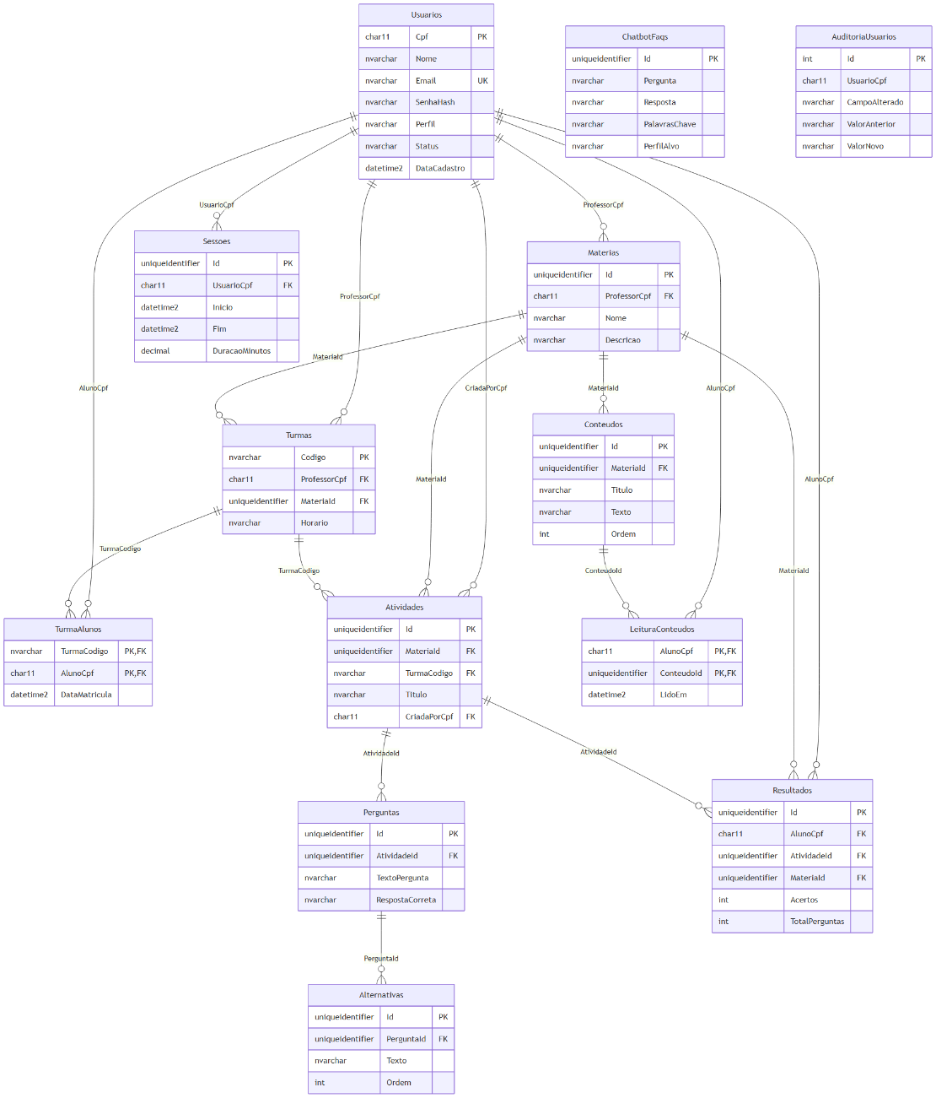
Fonte: Elaborado pelos Autores (2026)

